18-24.05.20г. Гр.17 Предмет Организация хранения и контроль запасов и сырья

Изучить лекцию, законспектировать, составить тесты к данному материалу, сфотографировать тест и отправить на соответствующий сайт.

ТЕМА: Складское хозяйство: понятие, назначение, виды складских помещений и требования к ним. Оборудование складских помещений
Важную роль в работе предприятий общественного питания играет организация складского хозяйства.
Основными задачами складского хозяйства являются:
■ организация надлежащего хранения материальных ценностей;
■ бесперебойное обслуживание производственного процесса;
■ отгрузка готовой продукции.
Значение складского хозяйства определяется тем, что недостатки в его организации оказывают прямое влияние на протекание производственных процессов (в частности, нарушается нормальное снабжение производства материальными ресурсами). Рациональная организация складского хозяйства — одна из предпосылок экономии затрат и повышения эффективности производства в целом.
Правильная организация складского хозяйства должна обеспечивать сохранность материальных ценностей, исключить потери, недостачи и пересортицу. Через склады средства и предметы труда перемещаются по стадиям технологической переработки, в результате чего полученные извне сырье и материалы трансформируются в готовую продукцию. От деятельности работников складского хозяйства в значительной степени зависит выполнение таких важных показателей работы предприятия, как себестоимость продукции, прибыль, рентабельность, рост производительности труда, выполнение договорных обязательств по поставкам продукции.
В складском хозяйстве предприятий, как и в основном производстве, на приведение в действие складского оборудования и обеспечение нормальных условий труда для работников расходуются топливно-энергетические и материальные ресурсы. Длительное время складскому хозяйству уделялось мало внимания, однако в последние годы многие предприятия питания начали понимать, что складское хозяйство как важное звено в производственной структуре оказывает значительное влияние на результаты производства. Без складского хозяйства предприятие не смогло бы бесперебойно обеспечивать производство сырьем и материалами.
Упорядоченное ведение складского хозяйства — первое условие эффективного управления запасами. Обеспечить порядок на складе — значит сформировать у работников мотивацию к бережливому обращению с запасами, упорядочить процессы хранения запасов и введения новых товаров в ассортимент, ранжировать запасы по приоритетности, своевременно осуществлять инвентаризацию товара и обработку документации. Пути реализации этих условий различны, главное — это результат, т. е. порядок. Обычно наведение порядка в работе склада дает прямой экономический эффект в виде снижения запасов, увеличения оборачиваемости, роста прибыли компании.
Классификация складов производится в зависимости от следующих критериев:
1) их роли в процессе производства и подчиненности — снабженческие подчиняются отделу материально-технического обеспечения и питают производство основными материалами, покупными полуфабрикатами и прочими материальными ресурсами; производственные подчиняются производственному или какому-либо другому отделу и используются для хранения полуфабрикатов собственного изготовления и оснастки; сбытовые подчиняются отделу сбыта и предназначены для хранения готовой продукции;
2) особенностей хранения и номенклатуры хранимого:
■ универсальные (хранение разнообразной продукции);
■ специализированные — хранение однородной продукции;
3) сферы обслуживания;
4) конструктивных особенностей складов — закрытые склады, полузакрытые склады, открытые площадки.

Место расположения складских помещений — первые, цокольные, подвальные этажи.
Функции складских помещений следующие:
■ приемка поступающих продуктов;
■ краткосрочное хранение;
■ отпуск товара на производство.

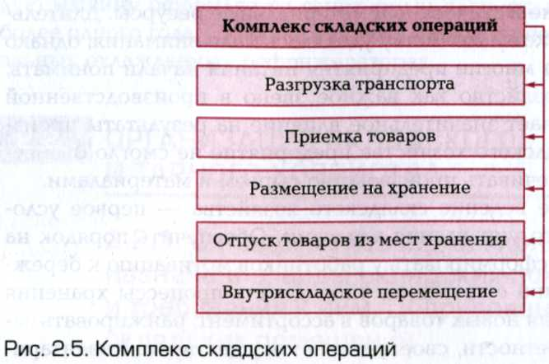

ТЕМА:

Требования к размещению складских помещений:
■ компоновка помещений производится по направлению движения сырья и продуктов;
■ они должны иметь удобную связь с производственными помещениями.
На рис. 2.5 представлен комплекс складских операций.
Состав и площади складских помещений для различных типов предприятий общественного питания устанавливаются согласно Строительным нормам и правилам проектирования предприятий общественного питания (СНиП П-Л-8—71) в зависимости от типа и мощности предприятия. Устройство складов должно обеспечить:
■ полную количественную и качественную сохранность товаров;
■ надлежащий режим хранения;
■ рациональную организацию выполнения складских операций;
■ нормальные условия труда.

ЗАДАНИЕ: Составить тесты, сфотографировать и отправить на соответствующий сайт

